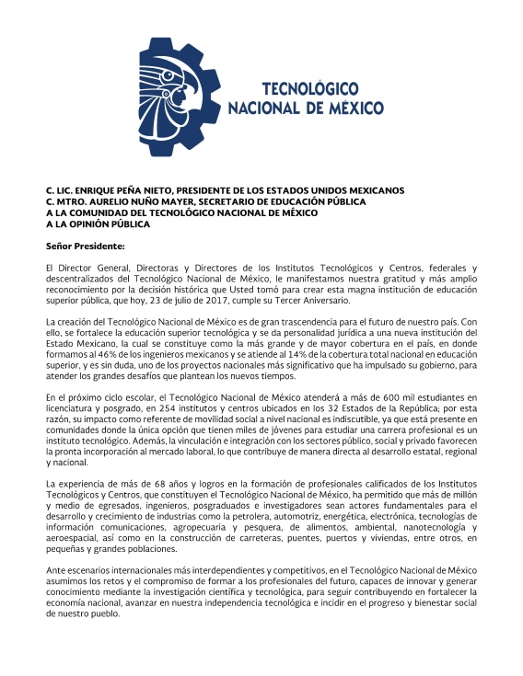

**INSTITUTO TECNOLÓGICO DE PABELLÓN DE ARTEAGA**

**TECNOLÓGICO NACIONAL DE MÉXICO**

INSTITUTO TECNOLOGICO DE PABELLÓN DE ARTEAGA

*MATERIA:*

**TALLER DE ÉTICA**

*NOMBRE DEL TRABAJO*

**CODIGO DE ÉTICA**

*NOMBRE DEL ALUMNO:*

**LAURA YAMILE GARCIA HERNANDEZ**

*NOMBRE DEL PROFESOR:*

**ING. DIANA CAROLINA ALONSO AVILA**

*FECHA DE ENTREGA:*

**SABADO 6 DE OCTUBRE DE 2018**



